# Aufgabe: NTFS-Berechtigungen

### Sammelberechtigungen und Einzelberechtigungen

Verwenden Sie in der Regel Sammelberechtigungen für die Zugriffsteuerung von Objekten. Einzelberechtigungen sind nur in Sonderfällen notwendig, wenn eine sehr feine Aufteilung gefordert ist.

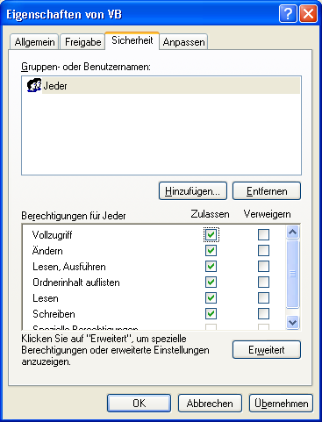 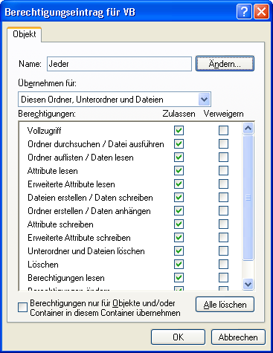

Aufgabe: Untersuchen Sie, welche Einzelberechtigungen durch die jeweiligen Sammelberechtigungen zusammengefasst werden.

Stellen Sie zunächst Vermutungen an und machen Sie am besten mit Bleistift kleine Kreuze in die Felder, so dass falsch gesetzte Kreuze unproblematisch korrigiert werden können.

Überprüfen Sie anschließend ihre Kreuze, ob diese auch in den Sicherheitseinstellungen in der VM so gesetzt werden.

|  |  |  |  |  |  |  |
| --- | --- | --- | --- | --- | --- | --- |
|  |  | Sammelberechtigungen | | | | |
|  |  | Vollzugriff | Ändern | Lesen & Ausführen | Lesen | Schreiben |
| **Einzelberechtigungen**  **(beschränkte Berechtiungen)** | Ordner durchsuchen / Datei ausführen |  |  |  |  |  |
| Ordner auflisten |  |  |  |  |  |
| Attribute lesen |  |  |  |  |  |
| Erweiterte Attribute lesen |  |  |  |  |  |
| Dateien erstellen / Dateien schreiben |  |  |  |  |  |
| Ordner erstellen / Daten anhängen |  |  |  |  |  |
| Attribute schreiben |  |  |  |  |  |
| Erweiterte Attribute schreiben |  |  |  |  |  |
| Untergeordnete Ordner und Dateien löschen |  |  |  |  |  |
| Löschen |  |  |  |  |  |
| Berechtigungen lesen |  |  |  |  |  |
| Berechtigungen ändern |  |  |  |  |  |
| Besitzrechte übernehmen |  |  |  |  |  |